**SETUP E – COUNT**

**PT.RADAR UTAMA NUSANTARA LAPAN**

1.DAFTAR PENGGUNA

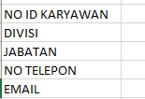  
2.HAK AKSES

3. PENGATURAN MENU TAMPILAN

4. PERUSAHAAN

* NAMA PERUSAHANAN: PT RADAR UTAMA NUSANTARA LAPAN
* ALAMAT HEAD OFFICE : JL RADAR AURI RAYA NO 80 RUKO NO 3

: JAKARTA TIMUR

* ALAMAT OPERASIONAL : JL PUTRI TUNGGAL NO 9A HARJAMUKTI – CIMANGGIS DEPOK
* NO TELEPON : 021-87751893
* EMAIL INFO : [INFO@RUNLAPAN.COM](mailto:INFO@RUNLAPAN.COM)
* EMAIL MARKETING : [MAREKTING@RUNLPAN.COM](mailto:MAREKTING@RUNLPAN.COM)
* WEBSITE : RUNLAPAN.COM
* FACEBOOK :
* INSTAGRAM :
* TWEETER :
* LINE :
* LINKED :

5.ORGANISASI PERUSAHAAN

* KOMISARIS + : HENI MARLIAH .S.E
* DIREKTUR UTAMA : ARMAN SUDARMAN .S.E
* DIREKTUR KEUANGAN : MAXY COORPUTY. S.E
* GENERAL MANAGER : ISKANDAR
* *dapat di isi selanjutnya dan di berikan jabatan*.

6.ASET PERUSAHAAN

* NAMA ASET :
* NILAI ASET :
* LOKASI :
* DAPAT DI TAMBAH KOLOM :

7. UNIT USAHA RUN8

* NAMA UNIT USAHA :
* NAMA PIC :
* EMAIL :
* TELEPON :

8. PENDAPATAN PERUSAHAAN

* PROJECT

PEMASUKAN

PENGELUARAN

SALDO

*NOTE : MODUL PERUSAHAAN HANYA 1 ORANG YANG DAPAT MELIHAT NYA .*

9.REKRUTMEN

INPUT ORDER

FILTER :NO ORDER

FILTER : CABANG

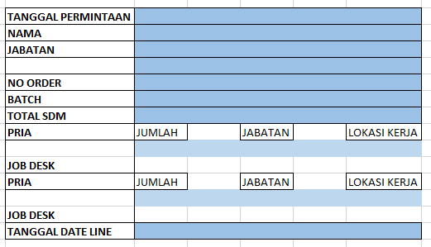

**LAPORAN**

REKAP ORDER

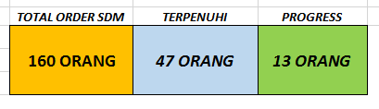

**LAPORAN CABANG TERPENUHI**

* *NAMA CABANG ( 6 ORANG ) STATUS FULL*

**LAPORAN CABANG PROGRESS**

* *NAMA CABANG ( 2 ORANG ) KURANG 4 ORANG*

*NOTE : HASIL INI BERDASARKAN HASIL REKRUTMEN DENGAN STATUS KARYAWAN DI TERIMA BEKERJA*

**INPUT PELAMAR :**

* PER ORANG
* UPLOAD MASSAL

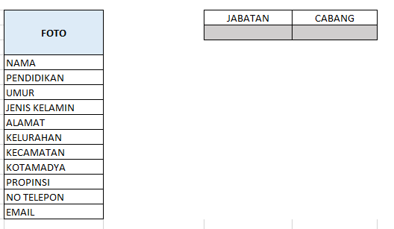

**REKAPAN PELAMAR**

**AKTIFITAS UNDANG**

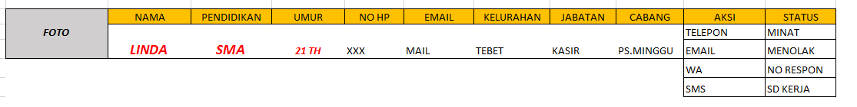

**LAPORAN**

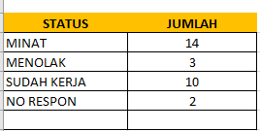

**AKTIFITAS ABSEN**

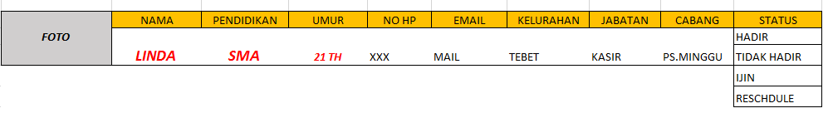

LAPORAN

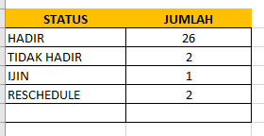

**SELEKSI +**

( BUAT NAMA SELEKSI )

**TIPE SELEKSI**

* ONLINE
* OFFLINE

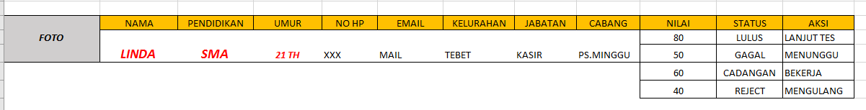

LAPORAN

